Pràctica 2: Comunicació de dades. La capa Física
XARXES
David de la paz, EUDALD ELIES

1. Objectius de la pràctica

L’ objectiu d’aquesta pràctica consisteix a desenvolupar un programa en Arduino per tal de connectar-nos a un altre dispositiu i així poder evaluar les característiques de la capa física. Per executar el programa farem servir una Mota, la qual carregarà el programa escrit en C en el mateix entorn que proporciona Arduino.

2. Configuració del dispositiu

Primer de tot hem hagut de configurar la mota per poder treballar amb ella en Arduino. Per això hem anat seguint els passos indicats a la pràctica, instalant el drivers necessaris i configurant l’entorn de programació. A continuació hem connectat el dispositiu a l’ordinador usant un cable usb-mini i hem configura el port pel qual accedirem [Herramientas → Puerto → Dispositiu]. Per tal de testejar la correcta configuració del dispositiu, carreguem el programa blink test i observem els resultats.
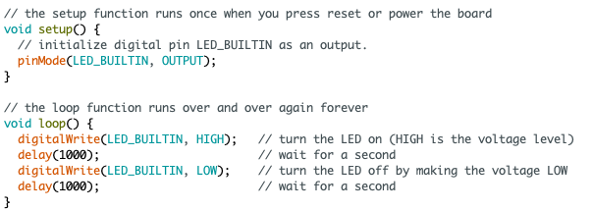Fig. 1: Codi 'Blink test'

Aquest codi simplement encen i apaga un LED de la mota de forma contínua cada segon. Gràcies a això hem pogut confirmar fàcilment que la configuració es va realitzar correctament. A part d’aquest test també hem executat un altre programa per confirmar el funcionament de la mota:

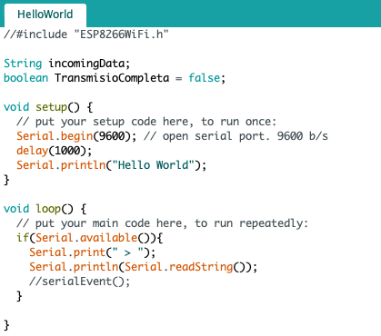Fig. 2: Codi 'Hello world'

En aquest cas el codi comença printejant «Hello world» pel terminal, i a continuació printejarà cada frase que introduïm per consola, precedida pel caràcter ‘>’.

Un cop acabada la configuració de la mota, podem començar amb la part important de la pràctica.

3. Feina realitzada

TODO

4. Conclusions

TODO

